 | Министерство образования, науки и молодежной политики Краснодарского края
 | Государственное бюджетное профессиональное образовательное учреждение Краснодарского края «Ейский полипрофильный колледж»
 | Сборник практических работ

Сборник практических работ
для студентов специальности:
49.02.01 Физическая культура, 44.02.04 Специальное дошкольное образование, 44.02.02 Преподавание в начальных классах, 44.02.01 Дошкольное образование
по дисциплине Анатомия и Возрастная анатомия, физиология и гигиена

г. Ейск, 2017
ПОЯСНИТЕЛЬНАЯ ЗАПИСКА
Выполненная работа должна быть представлена в виде оформленной работы по заданной форме.
Результат выполнения практических работ оценивается – по 5-балльной системе оценивания(5,4,3,2).
Критерии оценок едины для выполнения всех практических работ по дисциплине Биология.
Отметка "5"
Практическая работа выполнена в полном объеме с соблюдением необходимой последовательности. Обучающиеся работали полностью самостоятельно: подобрали необходимые для выполнения предлагаемых работ источники знаний, показали необходимые для проведения практических и самостоятельных работ теоретические знания, практические умения и навыки.
Работа оформлена аккуратно, в оптимальной для фиксации результатов форме.
Отметка "4"
Практическая или самостоятельная работа выполнена студентами в полном объеме и самостоятельно. Допускается отклонение от необходимой последовательности выполнения, не влияющее на правильность конечного результата (перестановка пунктов типового плана, последовательность выполняемых заданий, ответы на вопросы). Использованы указанные источники знаний. Работа показала знание основного теоретического материала и овладение умениями, необходимыми для самостоятельного выполнения работы.
Допускаются неточности и небрежность в оформлении результатов работы.
Отметка "3"
Практическая работа выполнена и оформлена с помощью преподавателя. На выполнение работы затрачено много времени (дана возможность доделать работу дома). Обучающийся показал знания теоретического материала, но испытывали затруднения при самостоятельной работе со статистическими материалами.
Отметка "2"
Выставляется в том случае, когда обучающийся оказался не подготовленными к выполнению этой работы. Полученные результаты не позволяют сделать правильных выводов и полностью расходятся с поставленной целью. Обнаружено плохое знание теоретического материала и отсутствие необходимых умений.
С учётом вышеизложенного в данных методических указаниях приведено 7 лабораторных работ и 3 практических занятия. Каждое занятие содержит цель, методическое руководство к выполнению, перечень оснащения работы, содержание работы, контрольные вопросы, форму предъявления отчета, критерии оценки.

ПРАВИЛА ВЫПОЛНЕНИЯ ПРАКТИЧЕСКИХ ЗАДАНИЙ
Подготовка к практическим работам заключатся в самостоятельном изучении теории по рекомендуемой литературе, предусмотренной рабочей программой. Выполнение заданий производится индивидуально в часы, предусмотренные расписанием занятий в соответствии с методическими указаниями к практическим работам. Отчет по практической работе каждый студент выполняет индивидуально с учетом рекомендаций по оформлению.
Отчет выполняется в рабочей тетради, сдается преподавателю по окончанию занятия или в начале следующего занятия. Отчет должен включать пункты:
- название практической работы
- цель работы
- оснащение
- задание
- порядок работы
- решение, развернутый ответ, таблица, ответы на контрольные вопросы (в зависимости от задания)
- вывод по работе
Практическая работа считается выполненной, если она соответствует критериям, указанным в практической работе. Если студент имеет пропуски практических занятий по уважительной или неуважительной причине, то выполняет работу во время консультаций отведенных группе по данной дисциплине.

ПРАКТИЧЕСКАЯ РАБОТА № 1

Тема: Распознавание органов, систем и аппаратов органов по рисункам
Цель: научиться распознавать органы и системы органов по изображениям и муляжам.
Оснащение: рисунки и муляжи органов и систем органов человека

Ход работы:
Задание:
Рассмотрите карточку, выданную учителем.
Определите какие органы и системы органов изображены на ней.
Оформите работу:
Запишите название системы органов напротив номера соответствующего рисунка. Укажите признак, по которому вы определили данную систему органов.
Запишите название органа и системы органов, к которой он относится напротив номера соответствующего рисунка.
1. Изучите строение мышечной и нервной ткани.
Мышечные ткани имеют различное происхождение и строение. Они объединены по функциональному признаку – сократимости. Сократимость – одно из основных свойств живых клеток – достигает наибольшего развития у мышечных тканей. Различают гладкую, поперечно-полосатую и сердечную мышечные ткани, имеющие различное строение.
Гладкая (неисчерченная) мышечная ткань располагается в стенках полых внутренних органов, кровеносных и лимфатических сосудов, протоков желез, а также в некоторых других органах. Эта ткань состоит из гладкомышечных клеток (миоцитов) веретенообразной формы. Длина гладкомышечной клетки – около 100 мкм. Гладкая мышечная ткань сокращается непроизвольно, подчиняясь импульсам вегетативной (автономной) нервной системы, неподконтрольной нашему сознанию.
Поперечно-полосатая (исчерченная) мышечная ткань образует скелетные мышцы, поэтому ее называют также скелетной мышечной тканью. Эта ткань построена из волокон, имеющих длину от долей миллиметра до нескольких сантиметров. Каждое мышечное волокно имеет до 100 и более ядер. Волокна имеют чередующуюся светлую и темную окраску, в связи с чем ткань и получила свое название. Сокращается поперечно-полосатая мышечная ткань произвольно, подчиняясь сознательным движениям, усилиям воли.
Сердечная мышечная ткань состоит из клеток, имеющих поперечно-полосатую исчерченность. Сокращается эта ткань непроизвольно, подчиняясь автоматизму сердечных ритмов.
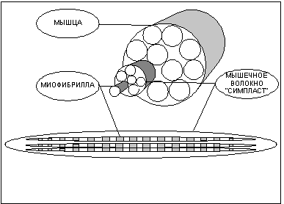
Рис 1. Строение мышечной ткани
Нервная ткань – основная ткань всех органов нервной системы (головного и спинного мозга, нервов). Состоит она из нервных клеток различной величины (размеры тела клетки до 150 мкм) и формы и клеток нейроглии, выполняющих вспомогательные функции.
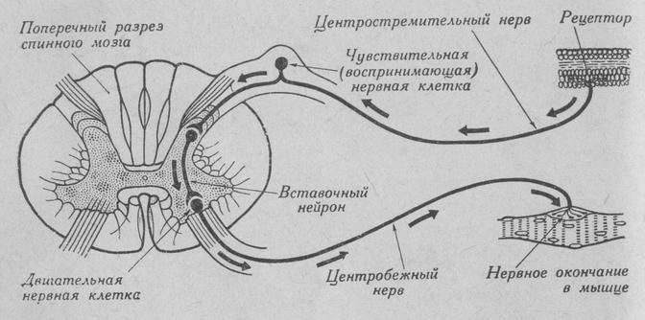
Рис 2. Строение нервной ткани
2. При выполнении практической работы следуйте инструкции.
3. Соблюдайте трудовую дисциплину и правила техники безопасности на рабочем месте.
4. После выполнения заданий приведите рабочее место в порядок.

Ход работы

Задание № 2. «Строение мышечной и нервной ткани».

1. Изучите строение мышечной и нервной ткани, рассматривая препараты гладкой и поперечнополосатой мышечной ткани; волокна вареного мяса.

Задание № 2.
Вариант I.
Запишите отличие поперечнополосатой мышечной ткани от эпителиальной и соединительной ткани. Чем отличается гладкая мышечная ткань от поперечнополосатой?
Вариант II.
Запишите, чем отличается нервная ткань от других тканей (по строению)? Что общего между всеми группами тканей?

Задание № 3.
Изучите строение нейрона и начертите в тетрадь схему строения нейрона и обозначить его части.

Нейрон (от др.-греч. νεῦρον — волокно, нерв) — это структурно-функциональная единица нервной системы. Эта клетка имеет сложное строение, высокоспециализирована и по структуре содержит ядро, тело клетки и отростки. В организме человека насчитывается более восьмидесяти пяти миллиардов нейронов.

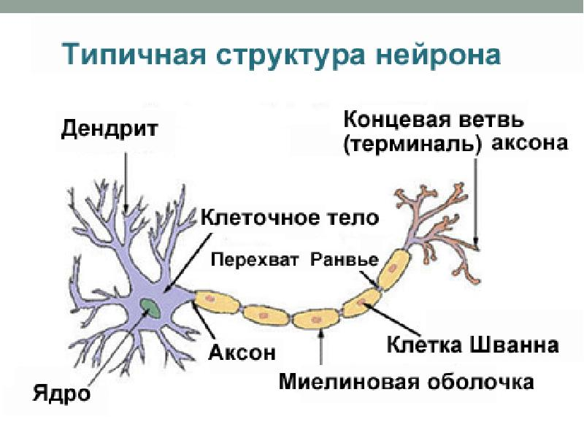
Рис 3. Строение нейрона
Сделайте вывод: особенности строение мышечной и нервной ткани.
Контрольные вопросы
1. Перечислите виды мышечной ткани. В каких органах каждый вид этой ткани встречается, какие функции выполняет?
2. Назовите органы, построенные из нервной ткани.

ПРАКТИЧЕСКАЯ РАБОТА № 2

Тема: Изучение анализа крови
Практическая работа
Что показывает анализ крови?
Цель : изучить выданные образца лабораторных анализов крови и сделать вывод о
состоянии здоровья человека,.
Оборудование: таблица
«
Основные показатели крови в норме
»;
образцы
готовых
лабораторных
анализов
крови.
Ход работы:
1.
Выявить назначение анализа крови.
2.
Познакомиться с правилами сдачи анализа крови.
3.
Рассмотреть выданный вам
образец анализа крови человека, проанализировать его.
4.
Сделать вывод о информации, которую можно получить из анализа крови.
Прило
жения
1. Бланк анализа крови
Анализ крови No______
_____ _______________ 200 __ г.
(дата взятия биоматериала)
Фамилия, имя, отчество ______________________________________
Возраст ____________________________________________________
Учреждение _____________
__ Отделение ___________
Палата ____
Участок ___________________ Медицинская карта No ____________
2. Готовый образец анализа крови человека.
3. Правила сдачи анализа крови
Правила сдачи анализов крови
Специалистами разработан ряд рекомендаций, которых
необходимо придерживаться для
получения достоверных результатов исследования крови. Для некоторых исследований крови
существуют отдельные рекомендации, но в целом для всех исследований крови следует
придерживаться следующих правил:
•
кровь на анализ сдают утром, натощак (накануне вечером также не рекомендуется прием
большого объема пищи);
•
все принимаемые лекарственные препараты нужно отменить или согласовать их прием с
лечащим врачом;
ПРАКТИЧЕСКАЯ РАБОТА № 3-6

Тема: Определение топографического расположения и проекция основных анатомических образований скелета туловища и головы на поверхность тела человека и их использование в практике физического воспитания. Изучение классификации костей скелета человека. Изучение основных видов соединения костей человека. Изучение соединения костей черепа.»
1. Перенесите в тетрадь схему скелета человека.

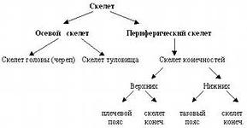

2. Обозначьте на рисунке отделы скелета и кости их составляющие. Найдите указанные отделы на анатомическом макете скелета человека.
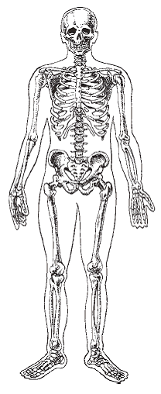
3. Рассмотрите анатомический макет черепа человека. Обозначьте лицевой и мозговой отделы черепа и кости их образующие. Подпишите на предложенном рисунке название костей, образующих череп.

4. Заполните таблицу «Кости черепа».

Отдел черепа | Название костей

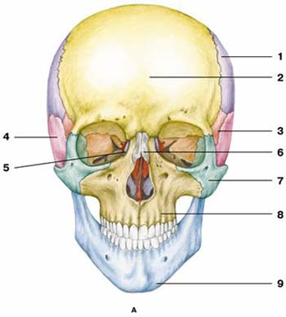

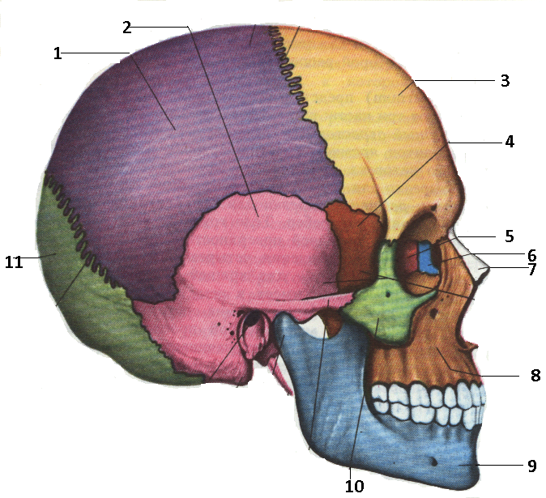

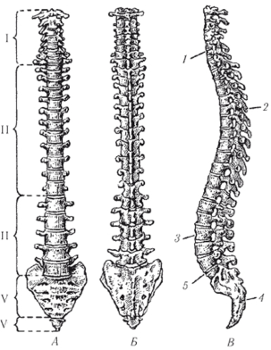

5. Рассмотрите строение позвоночного столба, используя макет скелета или таблицу. Обозначьте лордозы и кифозы. Отметьте особенности строения отдельного позвонка. Найдите отличия позвонков разных отделов позвоночного столба, опишите их.

6. Заполните таблицу «Строение позвоночного столба».

Отдел позвоночного столба | Количество позвонков | Особенности строения позвонков

7. Рассмотрите строение грудной клетки, используя макет скелета или таблицу. На рисунке укажите грудину и ее части, а также ребра – «истинные», «ложные» и «колеблющиеся».
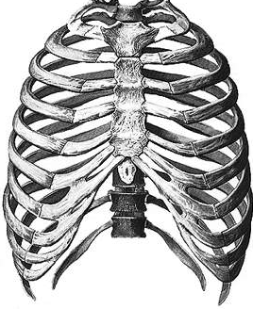
8. Рассмотрите строение скелета верхних конечностей, используя макет скелета или таблицу. Обозначьте на рисунке кости, образующие пояс верхних конечностей. Укажите на рисунке кости, образующие свободную часть верхней конечности. Отметьте отделы кисти.
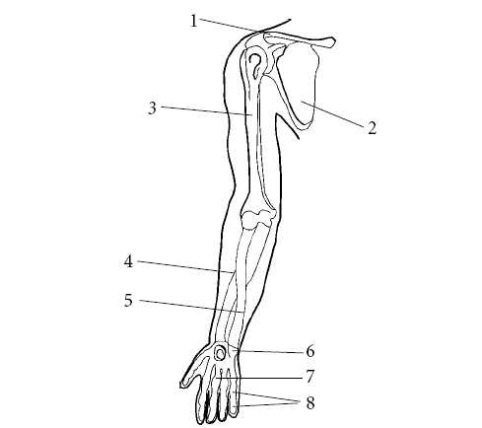
9. Рассмотрите строение скелета нижних конечностей, используя макет скелета или таблицу. Отметьте характер соединения костей таза. Обозначьте на рисунке кости, образующие пояс нижних конечностей.
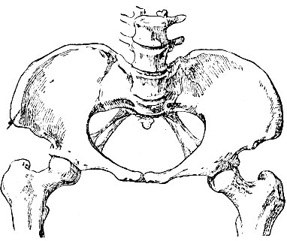

10. Укажите на рисунке кости, образующие свободную часть нижней конечности. Отметьте отделы стопы.
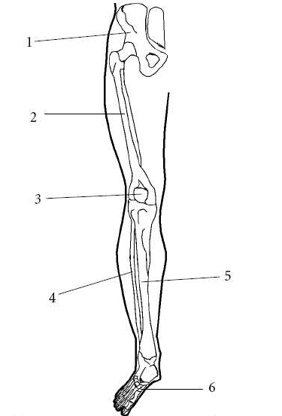
11. Составьте схему «Соединения костей скелета». Приведите соответствующие примеры для каждого вида соединения.

12. Составьте анатомо-морфологическую характеристику адаптации аппарата движения к физическим нагрузкам – при круговых вращательных движениях рук, при отжимании рук от пола.
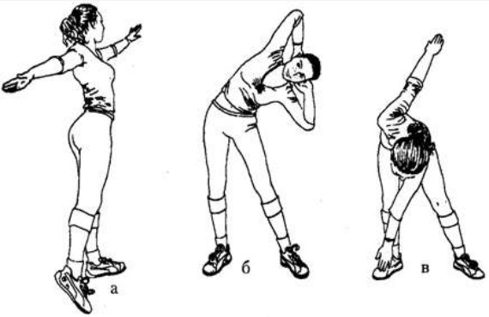
Рис 2. Вращательные движения рук

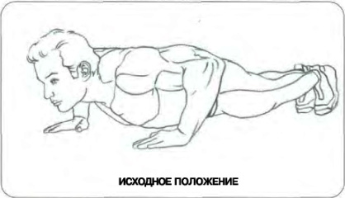

Рис 3. Отжимание рук от пола
Сделайте вывод: особенности строения верхней конечности и её анатомо-морфологическую характеристику работы рук при физических нагрузках.
13. Рассмотрите рис. 1 и 2 и сравните с костным муляжом, зарисуйте. Найдите элементы общей схемы строения позвонка на муляже. Какой элемент строения позвонка на рисунках не обозначен?
- тело позвонка
- верхний суставной отросток
- нижний суставной отросток
- поперечный отросток
- остистый отросток

Рис. 1. Общая схема строения позвонка (на примере грудного, вид сбоку).

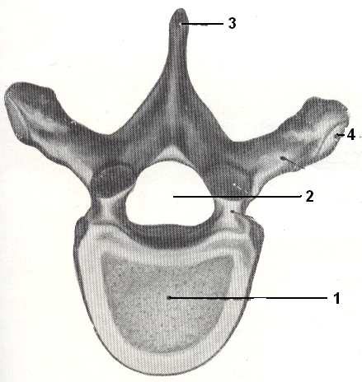

- тело позвонка
- позвоночное отверстие
- остистый отросток
- поперечный отросток

Рис. 2. Общая схема строения позвонка (на примере грудного, вид сверху).
14. Рассмотрите рис. 3, 4 сравните с муляжом, зарисуйте. Какая особенность в строении имеется у атланта? У осевого позвонка? Какая отличительная особенность в строении характерна для всех шейных позвонков? Выберите из предложенного набора позвонков все шейные.
- латеральные массы
- отверстие в поперечных отростках для прохождения позвоночной артерии
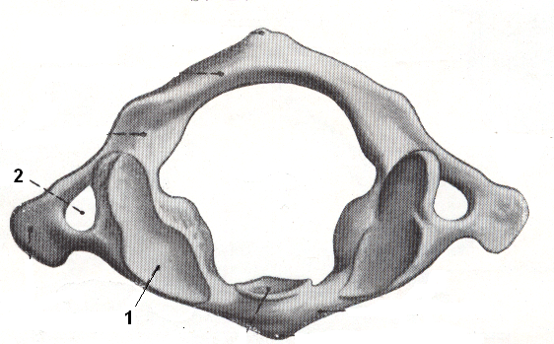

Рис. 3. Атлант (первый шейный позвонок, вид сверху).

- зубовидный отросток на теле
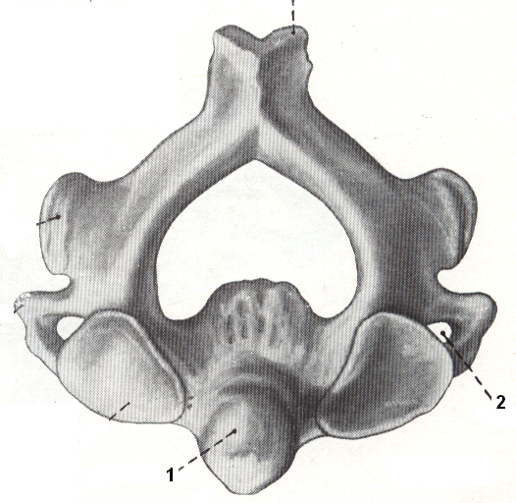
- отверстие в поперечных отростках для прохождения позвоночной артерии

Рис. 4. Осевой позвонок (второй шейный, вид сверху).
15. Рассмотрите рис. 5, зарисуйте. Какие отличительные признаки в строении имеют грудные позвонки. Под какими цифрами они обозначены. Выберите из предложенного набора позвонков все грудные. Почему именно грудные позвонки имеют такие особенности в строении?
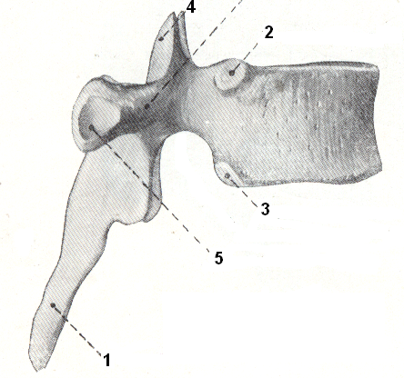
- остистый отросток
- верхние рёберные ямки
- нижние рёберные ямки
- верхний суставной отросток
- поперечный отросток

Рис. 5. Грудной позвонок (вид сбоку).

16. Рассмотрите на рис.6 строение поясничного позвонка. Выберите из предложенного набора позвонков все поясничные. Какие особенности строения для них характерны?
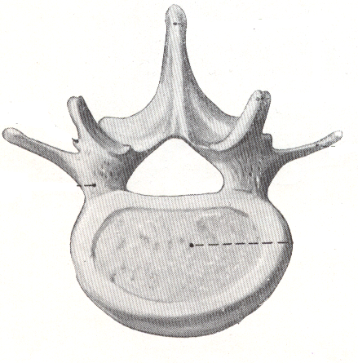

Рис.6. Поясничный позвонок (вид сверху)
17. Рассмотрите строение крестца на рис. 7 и 8, зарисуйте. Сравните с муляжом и найдите на нём, указанные на рисунке элементы строения.
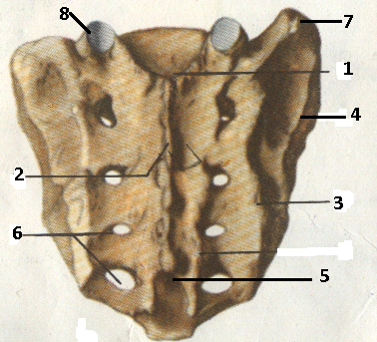
- крестцовый канал
- срединный гребень
- промежуточный гребень
- латеральный гребень
- крестцовая щель
- крестцовые отверстия
- крестцовые ушки
- крестцовые рога

Рис. 7. Строение крестца (вид сзади).
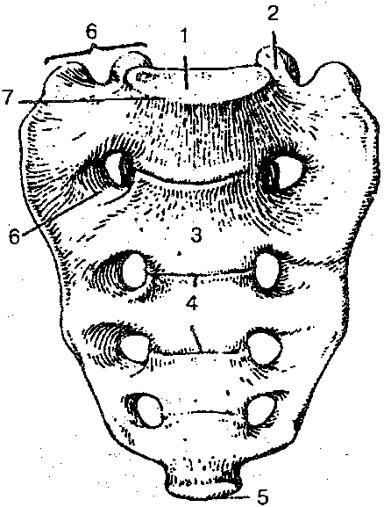

1- основание крестца;
4- поперечные линии;
5- верхушка крестца;
6- передние крестцовые отверстия;
7- мыс;

Рис. 8. Строение крестца (вид спереди).

ПРАКТИЧЕСКАЯ РАБОТА № 7
Тема: Определение возрастных особенности стопы и позвоночника детей, подростков и молодежи. Плоскостопие и его профилактика. Осанка
Тема: «Определение возрастных особенности стопы и позвоночника детей, подростков и молодежи. Плоскостопие и его профилактика. Осанка»
Цель: научиться определять нарушения осанки и плоскостопие.
Оборудование: линейка, рисунки, таблицы, отпечаток стопы
Осанка – привычная поза непринуждённо стоящего человека. Она отражает особенности конфигурации тела. Осанка характеризуется положением головы, надплечий, лопаток, конечностей, формой туловища, выраженностью изгибов позвоночника (кифоз-назад, лордоз – вперёд).
В норме у человека равномерно выражены четыре изгиба позвоночника в сагиттальной плоскости: шейный лордоз, грудной кифоз, поясничный лордоз и крестцовый кифоз.
Рисунок 1.
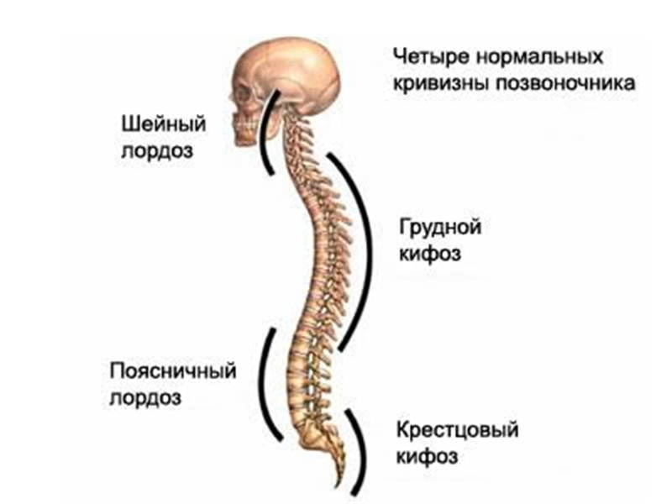
Правильная осанка характеризуется свободным, без мышечного напряжения, удерживанием головы и туловища в прямом положении. Голова при этом немного приподнята, грудь выдаётся вперёд, живот подтянут, ноги прямые, плечи слегка отведены и находятся на одном уровне. Нарушение двигательного режима и отсутствие физических упражнений, способствующих укреплению мышц туловища, длительные неправильные позы во время сидения за столом приводят к нарушениям осанки. Нарушение осанки происходит в двух направлениях – в сагиттальной и фронтальной плоскостях.
Рисунок 2. Нарушения осанки в сагиттальной плоскости.
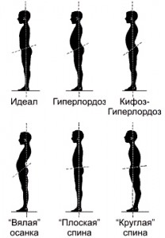
Рисунок 3. Нарушения осанки во фронтальной плоскости.

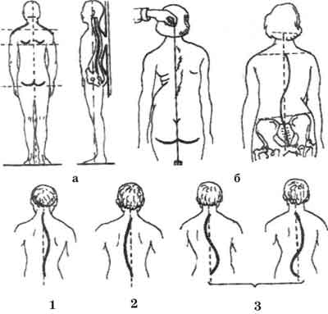
Виды сколиоза: 1 - правосторонний, 2- левосторонний, 3-S-образный.
Стопа выполняет опорную и рессорную функции. Кости стопы, опираясь на площадь опоры пяточной и головками плюсневых костей и соединяясь с помощью суставов и мощных связок, образуют выпуклые кверху дуги – поперечный и продольный свод стопы. При ослаблении мышц и сухожилий своды стопы опускаются, и развивается плоскостопие. При плоскостопии длительные физические нагрузки на нижние конечности ведут к болевым ощущениям в стопах. Различают нормальную, уплощённую и плоскую стопу.
Ход работы:
Определение осанки в сагиттальной плоскости.
- Встать спиной к стене, чтобы лопатки и ягодицы и голова касались ее.
- Линейкой измерить расстояние от стены до остистого отростка 7-го шейного позвонка (шейный изгиб), и расстояние до наиболее удалённой точки в поясничном отделе (поясничный изгиб).
- Сопоставьте полученные данные с нормой:
Возраст | Изгибы позвоночника
 | шейный |  | поясничный
 | мальчики | девочки | мальчики | девочки
>13 | 5,8-5,9 | 6,0-6,1 | 5,9-6,3 | 6,3-6,4

Определение осанки во фронтальной плоскости. Сколиоз можно выявить, осматривая торс спереди и сзади. Где норма, указываем на норму, где отклонение, пишем, отклонение. При этом обращаем внимание на:
- Уровень расположения плеч (при сколиозе одно плечо опускается и становится плоским).
- Взаиморасположение лопаток (при сколиозе находятся на разных уровнях за счёт опущения лопатки, расположенной на той стороне, где имеется искривление).
- Расположение кожных складок по линии талии (при искривлении в поясничной области складка со стороны искривления выражена больше и определяется как высокий бок).
- Положение остистых отростков позвонков относительно задней средней линии, проводим пальцем по позвоночнику, отмечаем появление белой и красной линии, в норме – прямая. При совокупности всех признаков даётся оценка осанки во фронтальной плоскости.
- На полученном отпечатке рис. 4 а) проведите касательную к наиболее выступающим точкам внутреннего края стопы (АВ). Разделите эту касательную пополам (АВ:2) и отметьте точкой (С). Из точки (С) восстановите перпендикуляр до пересечения с наружным краем стопы CD. Отметьте точку (Е), как точку пересечения линии CD с внутренним краем стопы.
- Измерьте отрезки ED; ЕC; CD и вычислите индекс стопы (ИС) двумя способами:
- по Чижину ИС=DE:EC (у.е.);
- по Штриттеру ИС=DE:CD•100
Индекс стопы | По Чижину (у.е.) | По Штриттеру (%)
Норма | От 0 до 1 | До 50%
Уплощение | От 1 до 2 | 50-60%
Плоскостопие | >2 | >60%

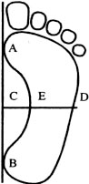
Рисунок 4. Плантограмма формы стопы (отпечаток стопы).
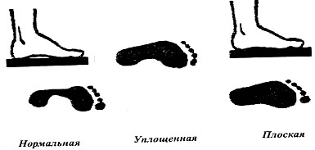
Рисунок 5. Плантограмма формы стопы.
- Сделайте вывод, сопоставив свои данные с нормой, и запишите расчёты и вывод в тетрадь. Составьте комплексы упражнений и правила профилактики плоскостопия и осанки.

ПРАКТИЧЕСКАЯ РАБОТА 8-11
«Изучение работы и силы мышц. Определение функциональных групп мышц, участвующих в движении головы. Определение функциональных групп мышц, участвующих в движении туловища. Определение функциональных групп мышц, участвующих в движении верхних и нижних конечностей.»
- Заполните таблицу «Типы мышц, их особенности и строение».

Тип мышц | Особенности строения | Расположение

2. Рассмотрите на рисунке строение мышцы. Зарисуйте строение мышечного волокна.
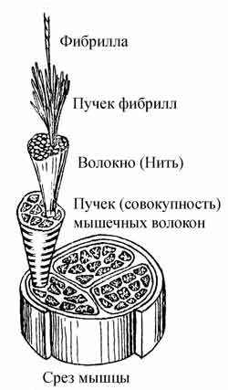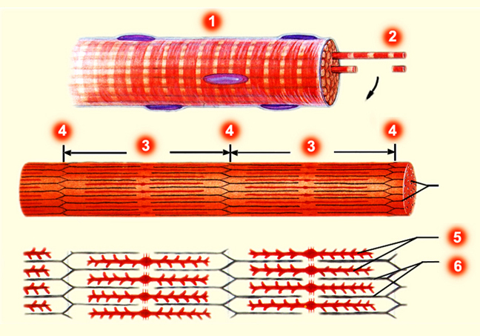
1 – мышечное волокно; 2 – миофибрилла; 3 – саркомер; 4 – Z-линия; 5 – белок миозин; 6 – белок актин
Заполните таблицу:
Состояние руки | Виды мышц
Состояние руки | Мышцы сгибатели | Мышцы разгибатели
Сгибание руки в локтевом суставе
Разгибание руки в локтевом суставе
Удержание груза в локтевом суставе
Рука опущена, нагрузка отсутствует

Рассмотрите рисунки 1,2,3 определите название указанных мышц

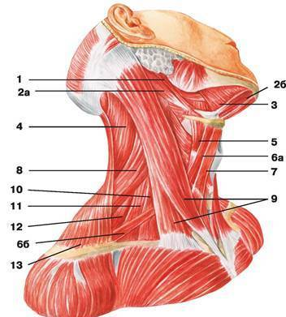

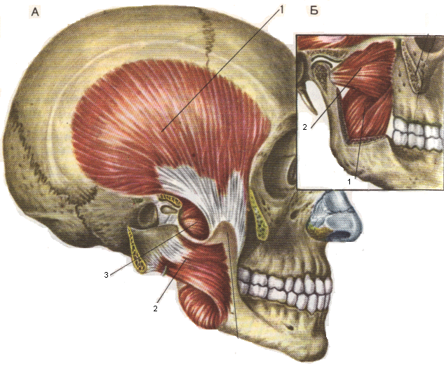

Рис. 1. Рис. 2.

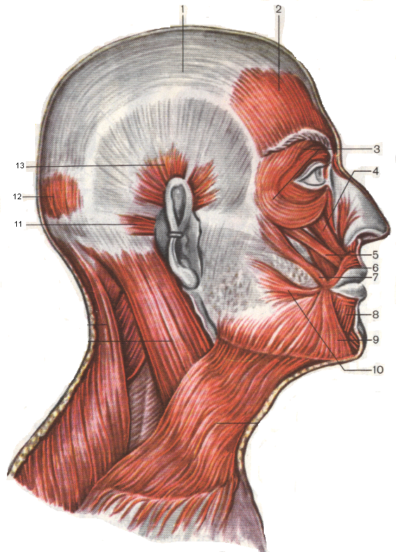

Рис.3.
Содержание отчёта
Устный отчёт (сдаётся индивидуально преподавателю):
Отчитаться по плану:
Строение мышцы как органа
Мышцы головы (мимические)
Мышцы головы (жевательные)
Мышцы шеи (поверхностный слой)
Мышцы шеи (средний слой, надподъязычная группа)
Мышцы шеи (средний слой, подподъязычная группа)
Мышцы шеи (глубокий слой)

Письменный отчёт: Отчёт оформляется в тетради для практических занятий. В отчёте указать тему и цель работы. Письменно ответить на вопросы заданий. Сделать вывод.
Рассмотрите рис. 1, 2, назовите указанные мышцы

Рис. 1.
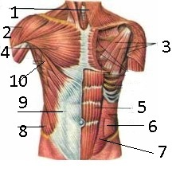

Рис. 2.

Содержание отчёта
Устный отчёт (сдаётся индивидуально преподавателю):
Отчитаться по плану:
Мышцы спины
Мышцы груди
Мышцы живота
Диафрагма – строение и функции
Слабые места передней брюшной стенки
Письменный отчёт: Отчёт оформляется в тетради для практических занятий. В отчёте указать тему и цель работы. Письменно ответить на вопросы заданий . Сделать вывод.
Рассмотрите рисунки 1, 2 определите название указанных мышц
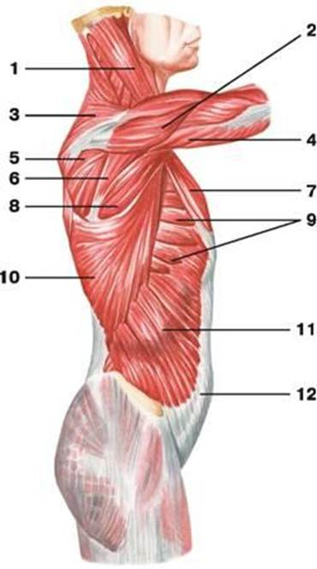
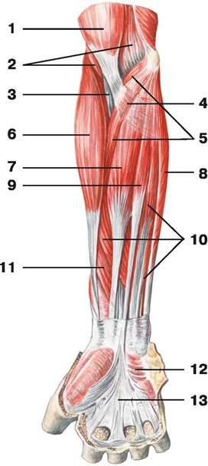

Рис. 1. Рис.2.
Содержание отчёта
Устный отчёт (сдаётся индивидуально преподавателю):
Отчитаться по плану:
Мышцы плечевого пояса
Мышцы плеча
Мышцы предплечья передняя группа
Мышца предплечья задняя группа
Письменный отчёт: Отчёт оформляется в тетради для практических занятий. В отчёте указать тему и цель работы. Письменно ответить на вопросы заданий . Сделать вывод.
Рассмотрите рисунки 1, 2, 3 определите название указанных мышц
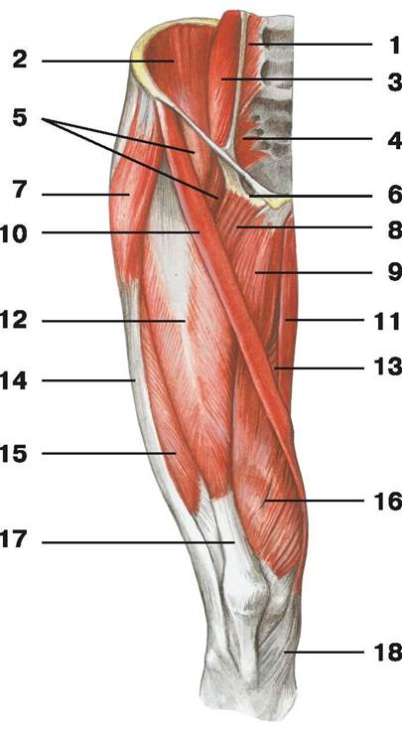

Рис. 1. Рис. 2.

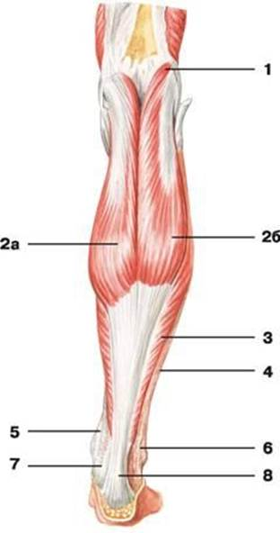

Рис. 3.
Содержание отчёта
Устный отчёт (сдаётся индивидуально преподавателю):
Отчитаться по плану:
Мышцы таза
Мышцы бедра
Мышцы голени
Письменный отчёт: Отчёт оформляется в тетради для практических занятий. В отчёте указать тему и цель работы. Письменно ответить на вопросы заданий . Сделать вывод.

ПРАКТИЧЕСКАЯ РАБОТА 12-17
«Изучение и определение основных физиологических свойств сенсорных систем. Изучение возрастных особенностей органа зрения. Гигиена зрения. Изучение строения органа слуха и равновесия. Изучение проводникового и центрального отделов обонятельной сенсорной системы. Изучение строения вкусовых рецепторов. Изучение строения производных кожи. Гигиена кожи.»
  - Рассмотрите предложенный рисунок, сделайте необходимые обозначения.
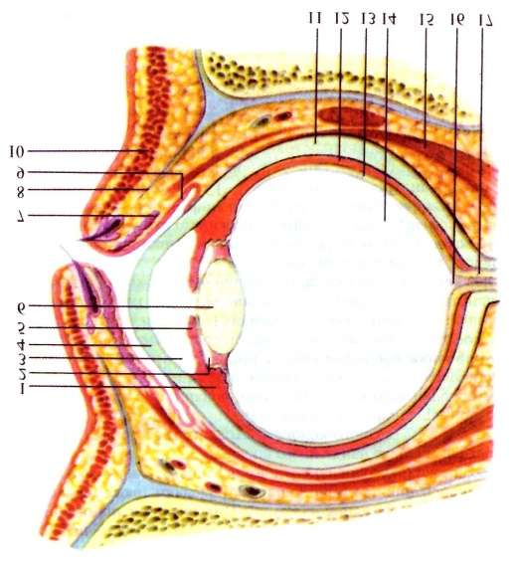
2. Краткие сведения о строении и функции органа зрения записать в таблицу:
Части органа зрения | Представлен | Функции
1. Вспомогательный аппарат:
а) защитный аппарат,
б) двигательный аппарат,
в) слезный аппарат,
2. Глазное яблоко:
а) оболочки
б) внутреннее ядро

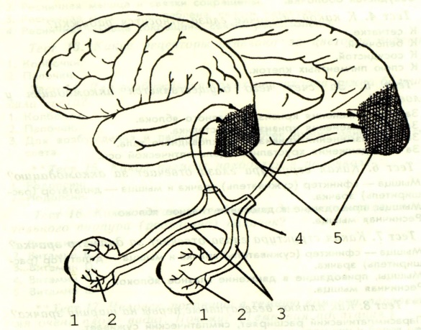
3. Рассмотрите схему зрительного анализатора. Сделайте обозначения к предложенному рисунку:
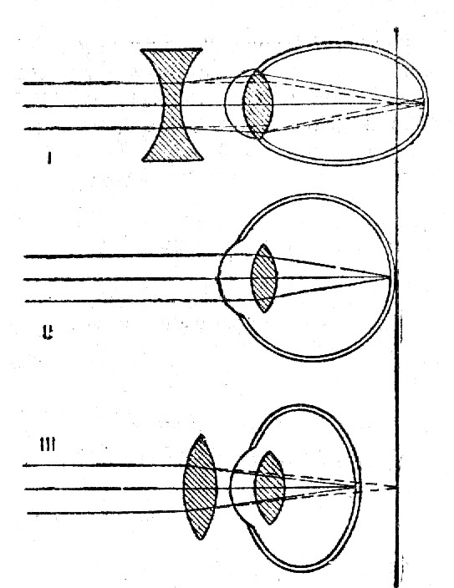
4. Изучите физиологию зрения. Рассмотрите схемы рефракции при нормальном зрении, при миопии, при гиперметропии. Сделайте к рисункам необходимые обозначения.
5. Дайте определение или краткую характеристику приведенным ниже терминам:
Аккомодация - ______________________________________________
___________________________________________________________
Дилататор - _______________________________________________
___________________________________________________________
Желтое пятно - ____________________________________________
___________________________________________________________
Слепое пятно - _____________________________________________
___________________________________________________________
Гиперметропия - ____________________________________________
___________________________________________________________
Миопия - __________________________________________________
___________________________________________________________
Рефракция - ________________________________________________
___________________________________________________________
Колбочки - _________________________________________________
___________________________________________________________
Палочки - __________________________________________________
___________________________________________________________
6.Сделайте вывод.
Практическая работа
Изучение изменения размера зрачка.
Цель работы: наблюдать расширение и сужение зрачка, делать выводы.
Ход работы:
Испытуемый поворачивается к источнику света и смотрит на свет. Исследователь отмечает величину зрачков испытуемого. По сигналу испытуемый крепко закрывает глаза и сверху прикрывает их руками. Через 2 минуты испытуемый широко раскрывает глаза. Исследователь отмечает, как изменилась величина зрачка сразу после открытия глаза.
Вывод:
Зрачок ___________________ Освещённость сетчатки ______________________________ до нормы, ____________________________ среднего мозга.

Практическая работа
Обнаружение слепого пятна. Восприятие цветоощущений колбочками и отсутствие его при палочковом зрении.
Цель работы: научиться определять слепое пятно на сетчатке глаза, убедиться в том, что восприятия цвета осуществляется колбочками.
Оборудование: карточка для определения слепого пятна, разноцветные карандаши или шариковые ручки.
Ход работы:
Восприятие цветоощущений колбочками и отсутствие его при палочковом зрении.
1.Смотря прямо перед собой. Перемещайте карандаш красного цвета сбоку
Форма карандаша и движения его _______________________________________________
Цвет кажется ________________________________________
Изображения проецируются на _______________________сетчатки, где нет _________
____________________________________ цвет______________________________

Обнаружение слепого пятна.

Посмотрите на точку правым глазом, левый глаз должен быть закрыт. Найдите положение при котором фигура рыцаря теряет голову.
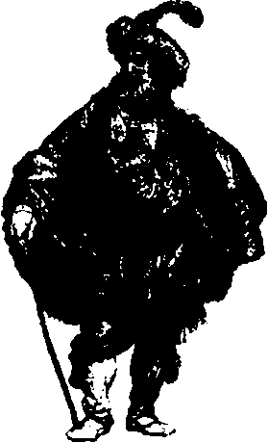

●

Вывод:
Исчезает ________________________________________________________________________
Остается ________________________________________________________________________
Изображение __________________________________ фигуры попадает на _______________:
место выхода ___________________________________________________________________

Практическая работа № 14.
Тема: «Изучение строения органа слуха и равновесия»
Цель занятия: Изучить анатомо-физиологические особенности анализаторов слуха и равновесия.
Оборудование: «Атлас нормальной анатомии человека» Липченко В.Я., Самусев Р.П., барельефы, муляжи, таблицы по теме.
Ход работы:
I. Ответьте на вопросы входного контроля:
1. Назовите и покажите на барельефах отделы органа слуха и равновесия.
2. Где находятся центры слухового и вестибулярного анализаторов.
3. Каким образом происходит восприятие звука?
4. Назовите составные части слоев кожи.
5. Перечислите функции кожи.
II. Используя материалы учебника, атласа, наглядные пособия изучите строение органа слуха, равновесия, кожи.

III. Задание к самостоятельной работе.
1. Данные о строении органа слуха запишите в таблицу
Название отдела | Чем представлен | Выполняемая функция
1. Наружное ухо.
2. Среднее ухо.
3. Внутреннее ухо.
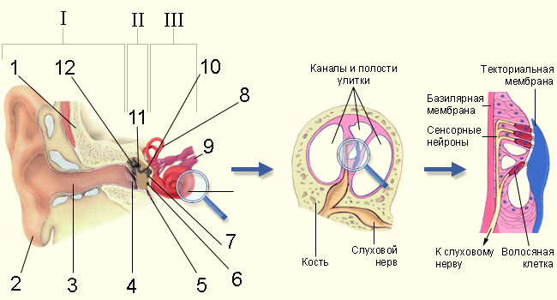
- Рассмотрите предложенный рисунок, сделайте необходимые обозначения.

- Сделайте вывод.
Практическая работа № 16.
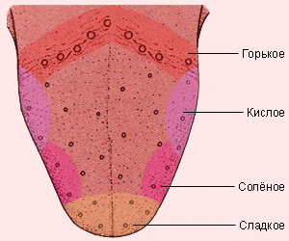
Тема «Изучение строения вкусовых рецепторов»
Цель:
Оборудование:
.отрите схему расположения вкусовых зон, перечислите вкусовые рецепторы (сосочки) языка:

Практическая работа № 17.
Тема «Изучение строения производных кожи. Гигиена кожи»

- Выходной контроль: тестовый опрос.
Домашнее задание:__________________________________________________

Методические рекомендации для студентов к практическому занятию.
1. Латинское название глаза.
2. Составные части глаза.
3. Светопреломляющие среды.
4. Значение оболочек глазного яблока.
5. Строение и функции вспомогательного аппарата.
6. Виды светочувствительных рецепторов.
7. Аномалии зрения.
8. Схема зрительного анализатора.
9. Латинское название органа вкуса.
10. Значение и виды вкусовых рецепторов.
11. Схема вкусового анализатора.
12. Месторасположение обонятельных рецепторов.
13. Схема обонятельного анализатора.
14. Месторасположение зрительного центра.
15. Месторасположение центра вкусового анализатора.
16. Функции слезного аппарата.

Оценка________ Подпись преподавателя_________

Практическая работа № 19
ТЕМА: Слуховой и вестибулярный анализаторы. Кожа
Цель занятия: Изучить анатомо-физиологические особенности анализаторов слуха и равновесия. Изучить строение и функции кожи.
Оборудование: «Атлас нормальной анатомии человека» Липченко В.Я., Самусев Р.П., барельефы, муляжи, таблицы по теме.
После выполнения практической работы студент должен уметь:
- находить и показывать на барельефах и муляжах отделы органов слуха, равновесия, слои кожи;
Студент должен знать: - строение органа слуха и равновесия;
- схему слухового и вестибулярного аппаратов;
- строение и функции кожи.
Практическая работа способствует формированию следующих общих компетенций:
ОК 9. Ориентироваться в условиях частой смены технологий в профессиональной деятельности.
ОК 12. Вести здоровый образ жизни, заниматься физической культурой и спортом для укрепления здоровья, достижения жизненных и профессиональных целей.
Практическая работа способствует формированию следующих профессиональных компетенций:
ПК 1.7. Оказывать первую медицинскую помощь.
ПК 2.4. Соблюдать правила санитарно-гигиенического режима, охраны труда, техники безопасности и противопожарной безопасности.

3. Краткие сведения о строении и функциях кожи запишите в таблицу:
Кожа и её производные | Чем представлены | функции
- Эпидермис.

- Дерма.

- Гиподерма

- Железы кожи.

- Волосы.

- Ногти.

- Рассмотрите рисунок «Строение кожи». Сделайте обозначения.
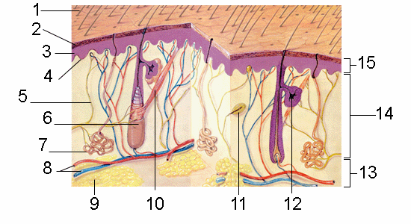

IV. Выходной контроль. Тестовый опрос.
Домашнее задание:___________________________________________________

Методические рекомендации для студентов
к практическому занятию.
1. Определения понятия «анализаторы»
2. Отделы органа слуха.
3. Строение и функции наружного уха.
4. Строение и функции среднее ухо.
5. Анатомо-физиологические особенности вестибулярного анализатора.
7. Схема слухового анализатора.
8. Схема вестибулярного анализатора.
9. Функции евстахиевой трубы.
10.Составные части слоев кожи.
11 .Производные кожи, их значение.
12. Функции кожи.
13. Схема анализатора кожной чувствительности.
14. Чем опасно воспаление среднего уха?
15. Пути введения лекарственных веществ через кожу.

Оценка________ Подпись преподавателя_________

ПРАКТИЧЕСКАЯ РАБОТА № 18 «Определение топографического положения и проекция желез внутренней секреции на поверхность тела человека»

I. Ответьте на вопросы входного контроля:
- Какие железы называются «эндокринными»?
- Дайте определение понятию «гормоны».
- Перечислите гипофизарнозависимые железы.
- Назовите отделы гипофиза.
- Дайте определение понятиям «гиперфункция» и «гипофункция».
- Назовите железы смешанной секреции.

- Самостоятельная работа студентов. Оформление дневников.
1.Используя материалы атласа, учебника, наглядные пособия, изучите особенности строения желез внутренней секреции. Рассмотрите предложенный рисунок. Сделайте обозначения.

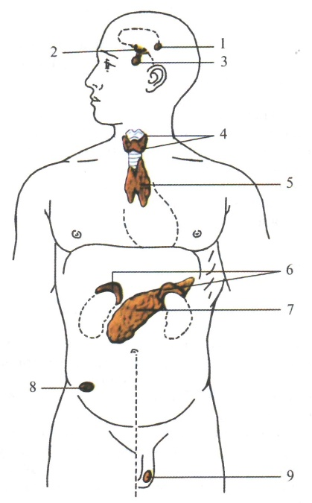
- Изучите функции желез внутренней секреции. Краткие сведения занесите в таблицу:

Железа (русск. и лат. название) | Гормоны | Эффекты при гиперфункции | Эффекты при гипофункции
3. Отгадайте предложенный кроссворд:

 |  | 4
 |  |  |  |  | 5 |  |  | 6
1
2
 |  |  | 3
По горизонтали:
- Эндокринная железа в области шеи, имеющая форму галстука-бабочки,
- Усиление деятельности железы, сопровождающееся избытком гормонов.
- Заболевание, возникающее у взрослых при избытке соматотропина.
По вертикали:
- Метод изучения функции эндокринной железы, заключающийся в ее удалении.
- Эндокринная железа, расположенная в ямке турецкого седла клиновидной кости.
- Характерный признак базедовой болезни.

ПРАКТИЧЕСКАЯ РАБОТА 19-20 «Изучение работы сердца. Измерение артериального давления и пульса у детей, подростков и молодежи. Динамика изменения показателей в связи с конституционными особенностями».
I. Ответьте на вопросы входного контроля:
1. Латинское и греческое название сердца.
2. Топография сердца.
3. Назовите и покажите на наглядных пособиях оболочки и камеры сердца.
4. Назовите и покажите клапаны сердца.
5. Перечислите сосуды, входящие в сердце и выходящие из него.

II. Инструктаж к практической работе.
Используя материалы учебника, атласа, наглядные пособия изучите топографию и анатомию сердца.

Задание к практической работе.

1. Данные о строении сердца запишите в таблицу
Структурное образование сердца | Краткие сведения
Оболочки
Камеры
Коронарные сосуды
Сосуды, входящие в предсердия
Сосуды, выходящие из желудочков

2. Вставьте в предложения пропущенные слова:

Масса сердца взрослого человека _______________ грамм.
Внутренний слой сердца – это _______________________.
Средний слой сердца – миокард образован ___________________________
_____________________________________________ тканью.
Околосердечная сумка – это ___________________________.
Между правым предсердием и правым желудочком расположен ___________
_________________________________ клапан.
Между левым предсердием и левым желудочком расположен ______________
__________________________ или _____________________________ клапан.
В основании аорты и легочного ствола расположены ______________________
клапаны.
В правой половине сердца кровь всегда _________________________________.
Кровь из малого круга кровообращения возвращается в сердце по ___________
________________________ венам.

3. Рассмотрите строение сердца. К рисунку сделайте обозначения.

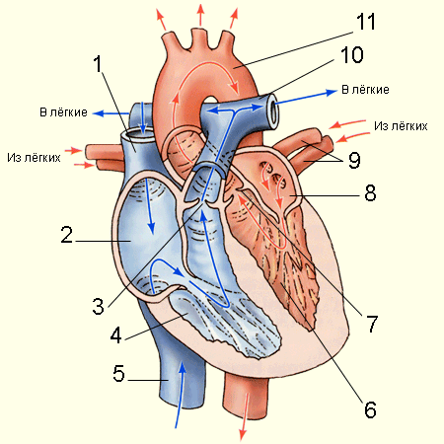
Самостоятельная работа студентов.
1. Подсчитайте свой пульс за 1 минуту в состоянии покоя. Выполните 10 энергичных приседаний. Проведите подсчет частоты пульса после физической нагрузки. Данные запишите, сделайте вывод.
Ответьте па вопрос: Почему у тренированного человека после физической нагрузки частота пульса мало изменяется
пульс до физической нагрузки:
пульс после физической нагрузки:
Вывод:________________________________________________________________________________________________________________________________________________________________________________________________________________________________________________
2. Изучите механизм регуляции сердечной деятельности. Проведите опыт Данини-Ашнера: при легком надавливании на глазные яблоки происходит рефлекторное замедление сердечных сокращений.
Вывод:________________________________________________________________________________________________________________________________________________________________________________________________________________________________________________
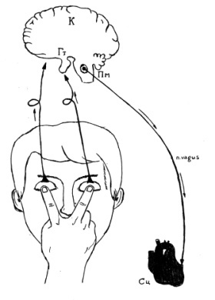

3. Изучите фазы сердечной деятельности, заполните предложенную таблицу:
Фазы сердечного цикла | Длительность | Перемещение крови | Створчатые клапаны | Полулунные клапаны
1.Систола предсердий

2.Систола желудочков:
а) фаза напряжения,
б) фаза изгнания
3.Общая пауза

Изучите методику измерения артериального давления.
На плечо наложить манжету. Ниже места наложения манжеты, в локтевом сгибе, установить (не сильно надавливая) фонендоскоп. С помощью резиновой груши нагнетать воздух в манжету, повышая в ней давление до исчезновения пульса, то есть до того момента, когда давление в манжете превысит давление в плечевой артерии. Затем, открыв винтовой клапан, выпускать воздух и при постепенном снижении давления в манжете выслушивать звуки (тоны) в плечевой артерии.
В момент, когда давление в манжете станет чуть-чуть ниже давления в артерии, небольшая порция крови на высоте систолы прорвется через сдавленную артерию и, ударившись о расслабленную стенку сосуда, вызовет ее колебание.
В результате вибрации расслабленной артериальной стенки появляются кратковременные звуки (тоны). Давление воздуха в манжете в момент появления тонов соответствует систолическому давлению. Эти тоны в начале слышны слабо, при дальнейшем медленном снижении давления в манжете они усиливаются, а затем постепенно уменьшаются. Когда давление в манжете станет ниже диастолического давления в артерии, кровь свободно будет проходить по ней и тоны исчезнут. Момент исчезновения тонов указывает величину диастолического давления.
Определите свое АД:
систолическое давление________________________________________________
диастолическое давление_______________________________________________
пульсовое давление____________________________________________________

6. Вставьте в предложения пропущенные слова:
1. Кровь из большого круга кровообращения возвращается в сердце по __________
______________ и _________________ __________________ венам.
2. К _______________________________ веществам относятся адреналин, норадреналин, вазопрессин, серотонин. Указанные вещества влияют преимущественно на артериолы и капилляры.
3. Гистамин, ацетилхолин, молочная и угольная кислоты ______________________
просвет кровеносных сосудов.
4. Давление в аорте в момент сокращения миокарда желудочков получило название ______________________ или _______________________ давления.
5. Стойкое повышение кровяного давления называется _________________________.

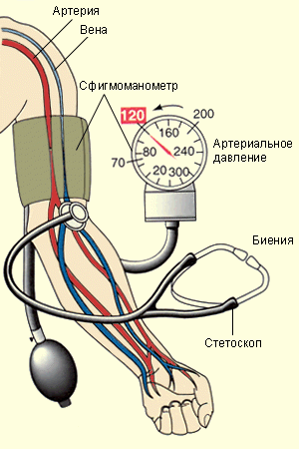
ПРАТКИЧЕСКАЯ РАБОТА 21-23 «Определение топографического положения и проекция органов пищеварительной системы на поверхность тела человека . Изучение процесса пищеварения в ротовой полости. Состав слюны. Определение суточной калорийности рациона питания для детей, подростков и молодежи».
1. Рассмотрите предложенный рисунок, сделайте необходимые обозначения:
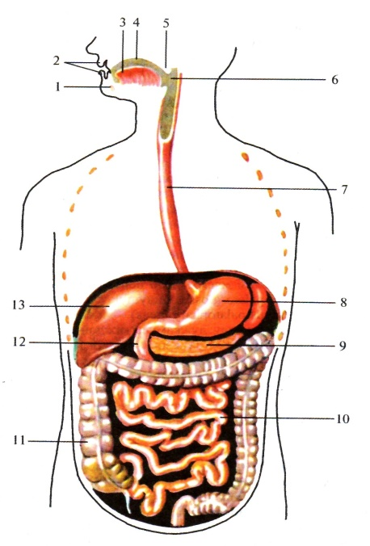

2.Изучите строение ротовой полости и органов, которые в ней располагаются.
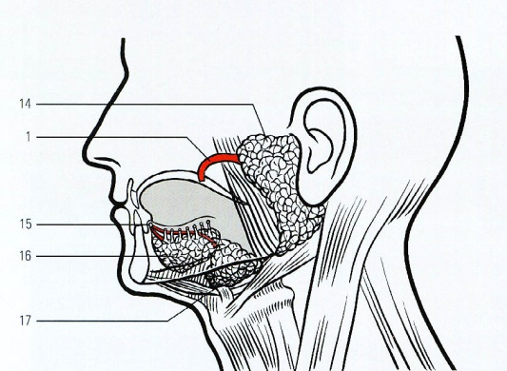

3.Рассмотрите строение зуба. К рис. сделайте обозначения.
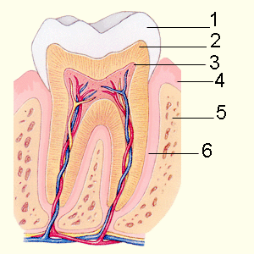

4. Изучите строение желудка. К рисунку сделайте обозначения.
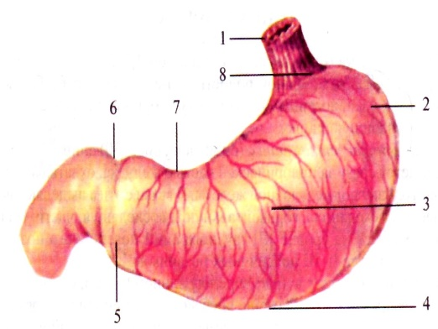
Сравните строение тонкого и толстого кишечника. Заполните таблицу.
Характер | Тонкий | Толстый
Длина

Отделы

Особенности строения

Рассмотрите рис. 1. Сделайте обозначения. Докажите, что поджелудочная железа является железой смешанной секреции.

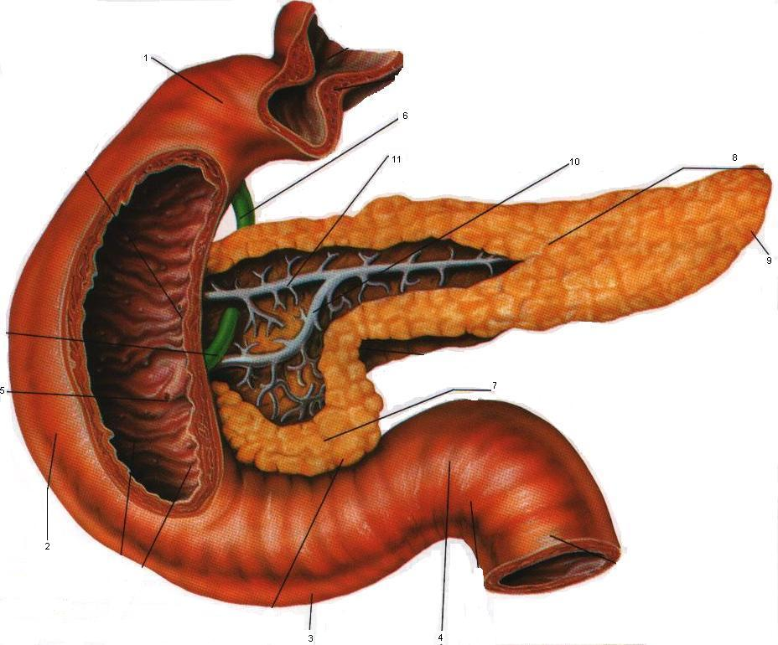

Рис. 1. Поджелудочная железа.
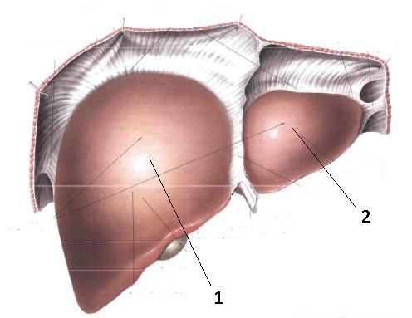
3. Рассмотрите рис. 2. Какая поверхность печени изображена. Какие доли различают на данной поверхности, под какими цифрами они обозначены?

Рис. 2. Печень, внешнее строение.
4. Рассмотрите рис. 3. Какая поверхность печени изображена? Сделайте обозначения. Какие структуры проходят через ворота печени?

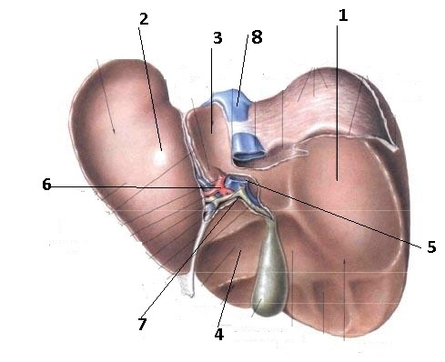

Рис. 3. Печень, внешнее строение.

5. Физиолог И.П. Павлов проводил следующий эксперимент: он вшивал воротную вену в нижнюю полую вену и кормил после этого собаку в основном мясной пищей. Через несколько дней животное погибало. Объясните причины смерти.

6. Почему печень считают самым горячим органом, так ли это?

7. Почему печень является жизненно важным органом?

8. Почему печень относят к органам пищеварения?

9. При пальпации больного определяется печень на 1-2 см ниже края правой реберной дуги. Норма это или патология?
Рассмотрите рис. 5. Сделайте обозначения.
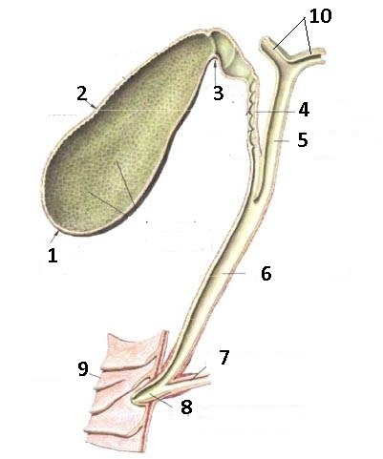

ПРАКТИЧЕСКАЯ РАБОТА 24-25 «Изучение особенностей строения легких, плевры, средостения. Изучение механизма вдоха и выдоха»
I. Ответьте на вопросы входного контроля знаний.
1. Перечислите воздухоносные пути.
2. Характерные особенности строения слизистой дыхательных путей.
3. Дайте краткую характеристику органам дыхания:
- носовая полость
- гортань
- трахея
- бронхи
- легкие
4. Строение ацинуса.
5. Строение и функции плевры.

II. Указания к выполнению практической работы.

1. Используя учебные наглядные пособия, изучите месторасположение и строение органов дыхания.
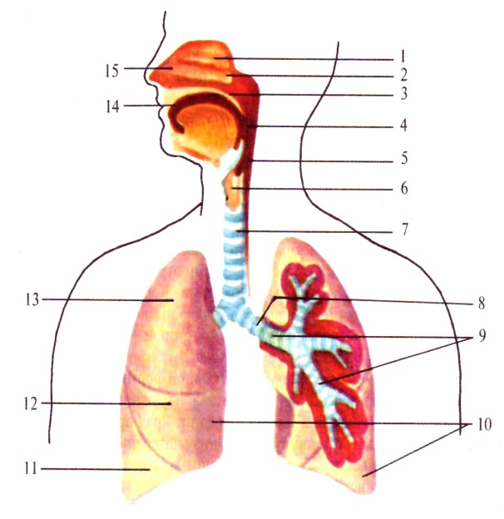
2. Рассмотрите строение отделов дыхательной системы, сделайте обозначения.

3. Изучите структурную единицу легкого - ацинус. Сделайте к рисунку обозначения:
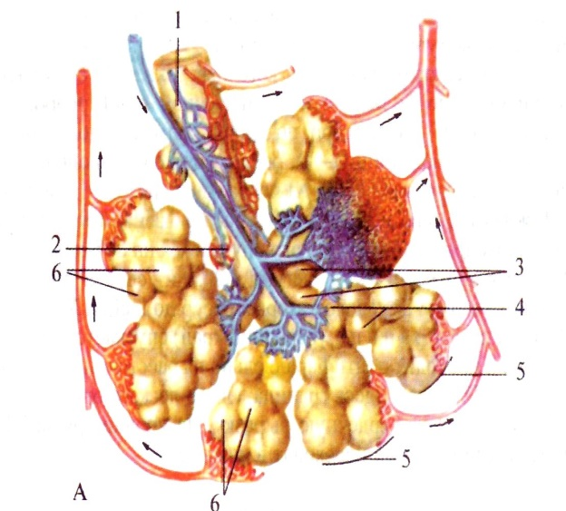
- Заполните таблицу:

Отделы  дыхательной  системы | Латинское название | Месторасположение | Значение
1. Полость носа

2. Гортань

3. Трахея

4. Бронхи

5. Легкие

ПРАКТИЧЕСКАЯ РАБОТА 26-27 «Изучение влияния мышечной работы на функции органов выделения. Изучение состава мочи. Гигиена мочевыделительной системы».
1. Рассмотрите предложенный рисунок. К рис. сделайте обозначения

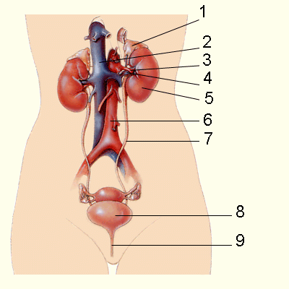

2. Рассмотрите схему строения нефрона. К рис. сделайте обозначения

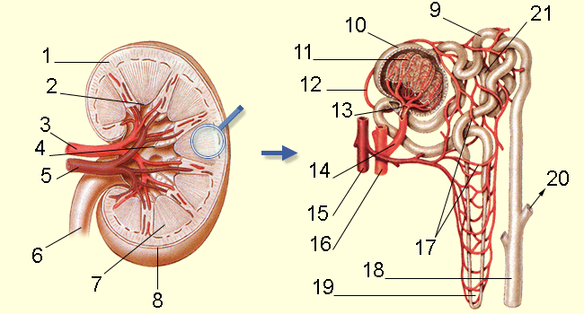
.Изучите состав первичной и вторичной мочи. Заполните таблицу:
№ | Компоненты | Плазма крови | Первичная моча | Вторичная моча
1. | Вода
2. | Белки, жиры, гликогены
3. | Глюкоза
4. | Ионы натрия
5. | Мочевина
6. | Мочевая кислота
7. | Креатинин
1. Краткие сведения об изученных органах занесите в таблицу:
Органы половой системы: (наружные и внутренние). | Строение | Функции
I. Мужские
1.Наружные

2. Внутренние

II. Женские
1. Наружные

2. Внутренние

2. Рассмотрите предложенные рисунки. сделайте необходимые обозначения.
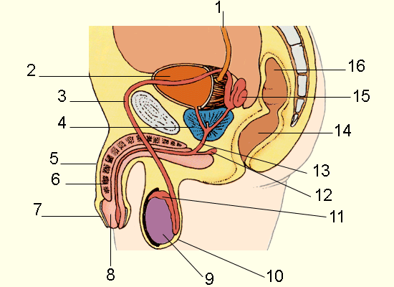
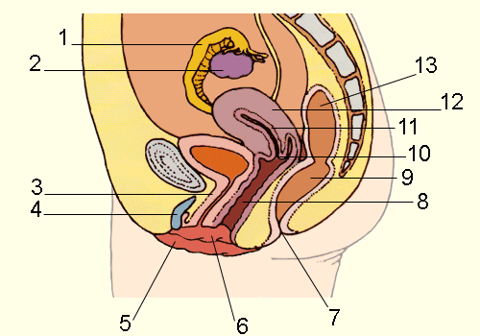
3. Изучите внутреннее строение яичка, сделайте обозначения к предложенному рисунку:
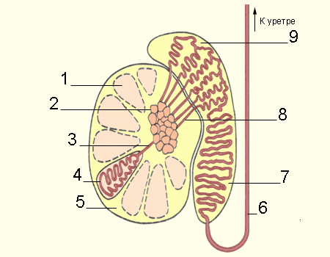

4.Изучите фазы созревания яйцеклетки:
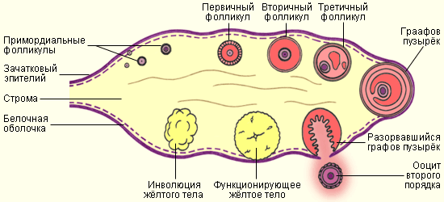
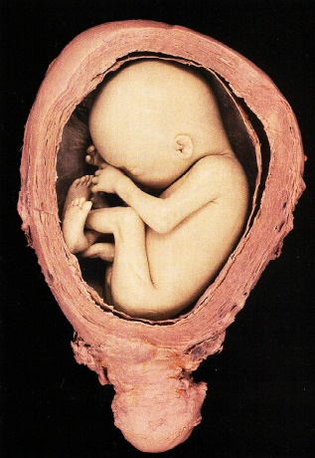
5. Рассмотрите рисунки «Положение плода в матке», составьте план беседы «Вред аборта».
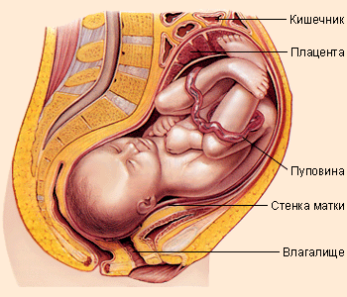
6. Установите соответствие, соединив слова стрелками:

Яичко | Scrotum
Предстательная железа | Ovarium
Бульбоуретральная железа | Tuba uterina
Мошонка | Prostata
Половой член | Uterus
Яичник | Glandula bulbouretralis
Маточная труба | Testis
Матка | Vagina
Влагалище | Penis

7. Изучите строение молочной железы:
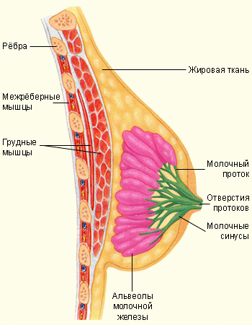
Перечислите гормоны, влияющие на функцию молочной железы:
1. Рассмотрите рис. 1. Сделайте обозначения

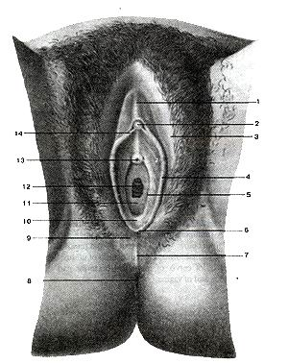

Рис. 1.
Рассмотрите рис. 3,4. Сделайте обозначения

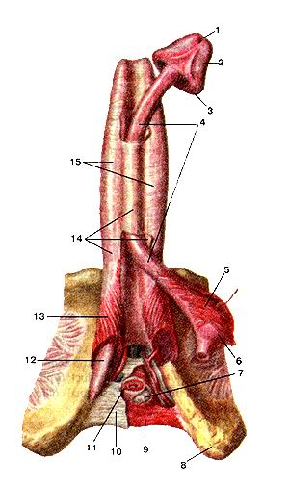

Рис. 3.

ПРАКТИЧЕСКАЯ РАБОТА 28-35
«Изучение строения спинного мозга. Изучение строения головного мозга. Изучение основных видов рефлексов. Изучение основных видов рефлексов и механизмов памяти, сна, типов ВНД. Особенности физической работоспособности и закономерности ее изменения в течение различных интервалов времени. Презентация проекта «Вредные привычки». Изучение наиболее распространенных заболеваний человека и их профилактики. Изучение характеристики инфекционного процесса. Инфекционные заболевания, их профилактика.
1. На наглядных пособиях изучите положение спинного мозга в позвоночном канале, передние, задние, боковые рога серого вещества и передний, задний и боковые канатики белого вещества.
2. Изучите строение сегмента спинного мозга, к рисунку сделайте необходимые обозначения.
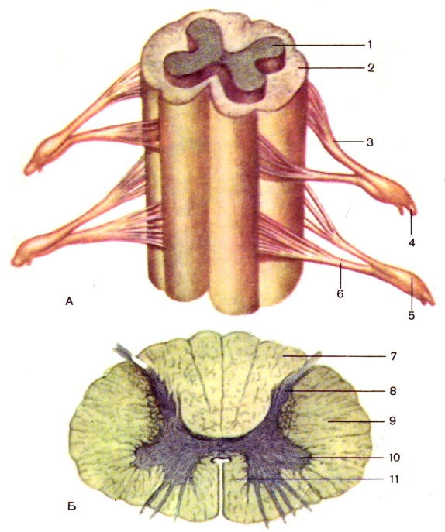
3. Изучите функции спинного мозга;

4. Заполните предложенную таблицу:
Сегменты спинного мозга | Рефлекторная функция
6. Исследуйте спинальные рефлексы человека и запишите звенья этих рефлексов:
- коленного
- ахиллова
Схема рефлекторной дуги коленного рефлекса:
1.______________________________________
2.______________________________________
3.______________________________________
4.______________________________________
5.______________________________________.
Схема рефлекторной дуги ахиллова рефлекса:
1.______________________________________
2.______________________________________
3.______________________________________
4.______________________________________
5.______________________________________.
Рассмотрите предложенный рисунок, сделайте необходимые обозначения:
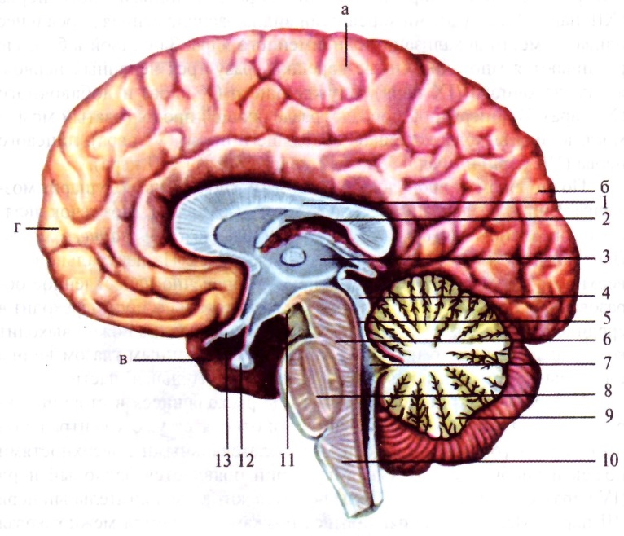
3. Заполните таблицу «Ствол головного мозга»:
Отдел ствола головного мозга | Выполняемая функция

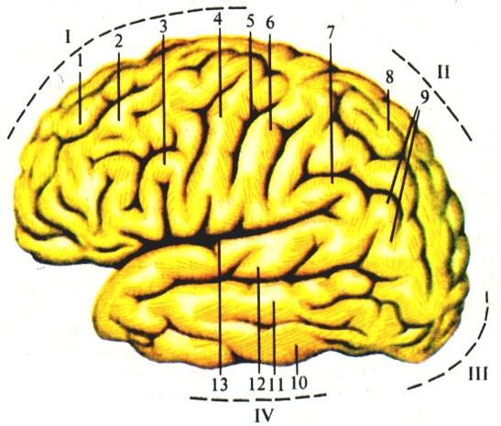
4. Рассмотрите предложенный рисунок «Большой мозг», сделайте обозначения, отметив доли, наиболее крупные борозды и извилины полушарий головного мозга
5. Заполните таблицу.
Доли коры головного мозга | Функциональное значение
6.Выберите из предложенных утверждений верные и отметьте их ☑:
- Центр, регулирующий дыхание и сердечно-сосудистую деятельность, находится в промежуточном мозге.
- В продолговатом мозге расположен центр, регулирующий обмен веществ, теплоотдачу, влияющий на смену сна и бодрствования.
- При повреждении мозжечка у подопытного животного наблюдаются атония (ослабление мышечного тонуса) и атаксия (нарушение координации движений).
- В верхней височной извилине коры больших полушарий расположена зона кожно-мышечной чувствительности.
- Зрительная зона коры расположена в затылочной доле по краям шпорной борозды.
- Полостью большого (конечного) мозга является четвертый желудочек.
1. Рассмотрите схематичное строение симпатического и парасимпатического отделов ВНС.

2. Изучите механизм передачи нервного импульса в синапсе. Запишите медиаторы.
________________________________________________________________________________________________________________________________________________________________________________________________________________________________________________________________________________________________________________________________________

3. Изучите и запишите в таблицу функции ВНС.
Орган | Изменение состояния органов при возбуждении нервов
Орган | Симпатическая | Парасимпатическая
Сердце:
частота сокращений

сила сокращении

Сосуды:
- кожи
- скелетных мышц
- сердца
- легких

Бронхи

Желудок и кишечник:
- перистальтика,
- секреция желез

Желчный пузырь

Мочевой пузырь

Глаз (зрачок)

Слюнные железы

4. Изучите строение синапса. Рассмотрите предложенный рисунок. Сделайте обозначения.
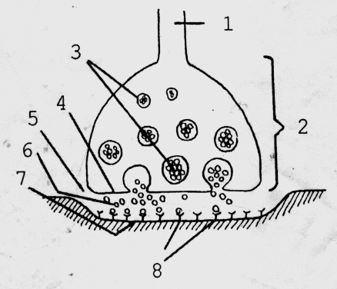
5.Вставьте в предложения пропущенные термины:

- ВНС регулирует работу_____________________________________ органов.
- Волокно, идущее от спинного мозга до ганглия – это______________________________________________________ волокно.
- Постганглионарное волокно – это волокно, идущее от ганглия к _________________________________________________________________.
- В парасимпатическом отделе ВНС преганглионарный нейрон ________________________________, чем постганглионарный во много раз.
- При возбуждении блуждающего нерва происходит_________________ ритма работы сердца и ___________________________________________ бронхов.
- Рецепторы, взаимодействующие с ацетилхолином, называются_______________________________________________________.
Адренорецепторы – это рецепторы, взаимодействующие с _________________________________________________________________.

ПРАКТИЧЕСКАЯ РАБОТА 36-40 «Определение антропометрических показателей , оценки их с учетом возраста и пола обучающихся, динамика изменений. Определение веса и роста тела. Изучение динамики изменений конституционных особенностей организма в процессе занятий физической культурой. Определение осанки человека. Определение веса и роста тела. Изучение функциональных нарушений систем, обеспечивающих движение у детей, подростков, молодежи, их коррекция. Определение возрастных особенностей строения организма детей, подростков и молодежи. Применение знаний по анатомии при изучении профессиональных модулей и в профессиональной деятельности.»
Задание № 1. «Анатомическое строение положение тела спортсмена».
Изучите анатомическое положение тела спортсмена - «Угол в упоре на параллельных брусьях» и выпишите, что развивает в организме человека данное упражнение.

Анатомический анализ положения тела спортсмена - «Угол в упоре на параллельных брусьях»
Угол в упоре на параллельных брусьях являются довольно распространенными упражнениями в гимнастике. При упоре на параллельных брусьях тело занимает вертикальное положение, руки опущены вдоль туловища, выпрямлены назад, туловище разогнуто, прямые ноги опущены, носки стоп оттянуты.
Взаимодействие внешних сил - силы тяжести и реакции опоры - в области верхних конечностей направлено на сжатие, сдавливание их звеньев, тогда как в остальной части тела, как и в висе на выпрямленных руках, - на разрыв. Моменты этих сил уравновешиваются действием активных и пассивных внутренних сил (силы мышц, силы сопротивления костей, мягких тканей).
Расположение звеньев тела таково, что в голеностопном и коленном суставах происходит сгибание, в тазобедренном суставе и суставах позвоночного столба - разгибание. Грудной кифоз уменьшен, поясничный и шейный лордозы увеличены. Межпозвоночные диски в поясничном отделе спереди растянуты, а сзади сплюснуты.
О.ц.т. тела, расположенный в области крестцовых позвонков находится выше площади опоры, и равновесие можно было бы считать неустойчивым. Однако по отношению к закрепленному в области плечевого сустава поясу верхних конечностей о.ц.т. тела лежит ниже площади опоры, в связи с чем тело находится в устойчивом равновесии: его можно уподобить маятнику с осью вращения, проходящей через центры плечевых суставов.
Состояние пассивного и активного двигательного аппарата специфично. Кисть под влиянием силы тяжести находится в разогнутом положении, 2 и 5-й пальцы расположены снаружи, а большой палец противопоставлен остальным и находится с внутренней стороны жерди. Предплечье занимает среднее положение между пронацией и супинацией. Плечо в области локтевого сустава разогнуто. В луче - запястном, локтевом и плечевом суставах суставные поверхности сочленяющихся костей упираются друг в друга, суставные щели сужены. Головки плечевых костей упираются в суставную впадину лопатки и акромиальный отросток. В области позвоночного столба грудной кифоз уменьшен, а поясничный лордоз увеличен, передняя продольная связка позвоночника натянута, межпозвоночные диски (особенно в поясничном отделе) растянуты.

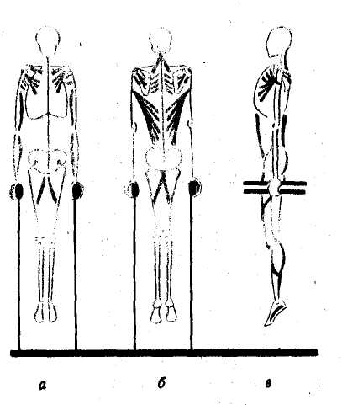

Рис 1. Упражнение «Упор на параллельных брусьях»:
а – вид спереди, б – вид сзади, в – вид сбоку

Упражнение «упор на параллельных брусьях» способствует развитию мышц верхних конечностей, преимущественно пояса верхних конечностей, тренирует диафрагмальное дыхание, является корригирующим по предупреждению и устранению дефектов осанки.

Задание № 2.

Упражнение «мост» способствует увеличению подвижности почти во всех звеньях тела. Оно развивает эластические свойства мышц, межпозвоночных дисков и святочного аппарата суставов конечностей, способствует развитию координационных способностей, ориентации в пространстве, является корректирующим упражнением при дефектах осанки, а также оказывает третирующее воздействие на диафрагму.
Используя теоретические знания по теме «Общая анатомия скелетных мышц» опишите анатомическое положение тела «мост» по плану:

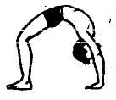

Рис 2. Упражнение «Мост»
План:
1. Какое положение занимает тело относительно пола.
2. Какие части скелета участвуют в упражнении «мост».
3. Какие мышцы туловища, верхних и нижних конечностей участвуют в упражнении «мост».

Сделайте вывод: об анатомической адаптации тела человека к физическим нагрузкам.

Контрольные вопросы:
(выполните тесты, письменно)

1. Какая мышца участвует в разгибании локтевого сустава
а) двуглавая мышца плеча;
б) трехглавая мышца плеча;
в) плечевая мышца;
г) клювовидно-плечевая мышца.
2. Укажите мышцу плечевого пояса
а) клювовидно-плечевая мышца;
б) подлопаточная мышца;
в) лопаточно-подъязычная мышца;
г) задняя лестничная мышца.
3. Какая мышца участвует в сгибании бедра в тазобедренном суставе
а) Подвздошно-поясничная мышца;
б) Средняя ягодичная мышца;
в) Квадратная мышца бедра;
г) Наружная запирательная мышца.
4. На каких костях прикрепляется большая грудная мышца
а) большой бугорок плечевой кости;
б) гребень большого бугорка плечевой кости;
в) малый бугорок плечевой кости;
г) гребень малого бугорка плечевой кости.
5. Укажите поверхностную мышцу спины
а) многораздельные мышцы;
б) подвздошно реберная мышца;
в) остистая мышца;
г) трапецевидная мышца.
6. Укажите мышцу, участвующую в отведении плеча
а) малая круглая мышца;
б) надостная мышца;
в) подостная мышца;
г) большая круглая мышца.
7. Назовите мышцу задней стенки брюшной полости
а) пирамидальная мышца;
б) квадратная мышца поясницы;
в) прямая мышца живота;
г) поперечная мышца живота.
Задание № 1. Работа двигательного аппарата при беге.

Спортсмены при беге совершает изменения опоры тела. Что происходит с туловищем при ускорении и уменьшении скорости. Чему способствует бег?

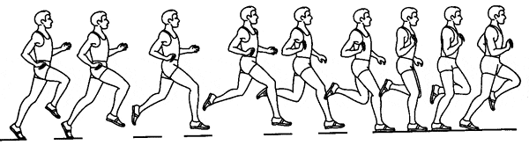

Рис 1. Бег

Задание № 2 Работа двигательного аппарата при ходьбе.

Ходьба – это сложное, симметричное, цикличное, связанное с отталкивание тела от опорной поверхности и перемещением его в пространстве. Какие части тела совершают движения, работа каких мышц?

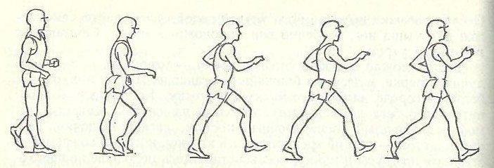

Рис 2. Спортивная ходьба

Задание № 3. Работа двигательного аппарата при прыжках в длину с места.

Прыжки в длину – это сложное, симметричное движение, связанное с отталкиванием тела от опорной поверхности, полётом и последующим приземлением. Какие части тела принимают участия, и какие мышцы тела при этом работают?

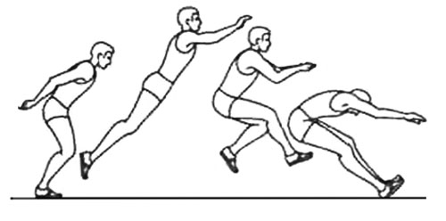
Рис 3. Прыжки в длину с места

Сделайте вывод: какую работу выполняет двигательный аппарат тела спортсмена при беге, ходьбе, прыжке в длину.

Контрольные вопросы
(выполните тесты, письменно)

1. Какие функции выполняет скелет?
а) опорную, трофическую, разграничительную;
б) трофическую, опорную, защитную;
в) опорную, двигательную, защитную;
г) трофическую, защитную, разграничительную.
2. Сколько позвонков составляет шейный отдел позвоночника
а) 5;
б) 6;
в) 7;
г) 8.
3. За счет чего кость растет в толщину
а) надкостницы;
б) диафизарного хряща;
в) эпифизарного хряща;
г) метафизарного хряща.
4. Чем покрыта кость снаружи
а) надхрящницей;
б) надкостницей;
в) адвентицией;
г) рыхлой клетчаткой.
5. Какие движения возможны в коленном суставе
а) сгибание, разгибание, вращение;
б) сгибание, разгибание;
в) отведение и приведение;
г) отведение, приведение, сгибание, разгибание.

